Бишкульская средняя школа-гимназия
Кызылжарского района
Северо-Казахстанской области

Сочинение на конкурс «Победа, память, патриотизм»

Автор: Скоробогатько Вадим,
ученик 10 «Б» класса
Адрес: с.Бишкуль,
ул. Октябрьская 10, кв. 7
тел. 2-18-73
Учитель: Жекебатырова
Шынар Кошербаевна

Бишкуль 2010

«ПАМЯТЬ ВСЕЙ ЗЕМЛЕ НУЖНА»
Прошла война, прошла страда,
Но боль взывает к людям:
Давайте, люди, никогда
Об этом не забудем.
Пусть память верную о ней
Хранят, об этой муке,
И дети нынешних детей,
И наших внуков внуки.
А.Твардовский
65-летие Победы над фашизмом в Великой Отечественной войне – дата, которая знаменательна не только для нашего народа, но и для всего прогрессивного человечества. Всё далее в историю уходят от нас эти героические и трагические годы. И уже недалёк тот день, о котором писал поэт-фронтовик Сергей Орлов:
Когда это будет, не знаю,
В тени белоствольных берёз
Победу Девятого мая
Отпразднуют люди без слёз,
Подымут победные марши
Армейские трубы страны,
И выйдет к армии маршал
Не видевший этой войны.
Время не властно над памятью народа, передающего из поколения в поколение историческую значимость и нравственную суть подвига, совершённого советскими людьми во имя спасения человечества от фашизма. В своё время В.Г.Белинский говорил, что общенародная война за правое дело пробуждает, вызывает наружу «все внутренние силы народа».

1

Именно такая война составляет собою эпоху в истории народа и влияет «на всю его последующую жизнь». Проблема памяти о войне – важнейшая проблема нашей современности.
Война… Страшное слово, за которым кровь, смерть, страдания, искалеченные судьбы, разрушенные семьи. Наше поколение знает о реалиях Великой Отечественной войны из рассказов бабушек, дедушек, учителей, из газетных статей, из художественных и документальных фильмов, из книг, написанных людьми, сумевшими пройти все ужасы тех незабываемых лет. И всё же этого иногда достаточно, чтобы ощутить глубокую боль и нечеловеческую тоску при воспоминании о мальчишках и девчонках, бесстрашно бросающихся под вражеские пули, о матерях и жёнах, чьё тревожное и терпеливое ожидание обрывалось с приходом похоронки, о бойцах, не доживших несколько часов до Победы…
Я не раз размышлял о закономерности такого трепетного отношения ребят к теме войны, беседовал об этом с одноклассниками.
- Почему до сих пор это волнует?.. Потому что война была слишком большим испытанием для всей страны и для каждого человека. Сердца людей были испытаны на любовь к Родине, верность своим идеалам, своим друзьям – всё это не может не волновать.
- Потому что хочется лучше понять тех, кому мы обязаны своей жизнью. Какими были эти люди ?
- А мы смогли бы так? Ведь мы, мне кажется, во многом не такие! А хочется, как они!..
Человек, переживший войну, никогда не забудет увиденного, услышанного, прочувствованного за это время. Именно суровая школа войны закалила и заставила выжить в фашистском концлагере Елену Фёдоровну Гоменюк. Недавно в Бишкульской средней школе-гимназии состоялась встреча с ней, жительницей нашего аула. До войны она жила на Украине. Когда началась война, ей было 14 лет. В 1942 году она оказалась в плену. Концлагерь, куда Елена Гоменюк была заключена, находился в Германии у реки Эльбы. Узницы работали на одном из немецких химических заводов: это был каторжный труд. Заключённых, живших в бараках, кормили один раз в сутки. Елена Фёдоровна рассказала нам историю о том, как решила помочь своей стране, находясь в плену. Работая за станком, она специально сломала его, за что получила двадцать пять ударов плетью и несколько дней тюремной камеры.
2
Конечно, всё это Елена Фёдоровна рассказывала со слезами на глазах, потому что это очень больно вспоминать и невозможно забыть.
Во время бомбёжек они прятались в бомбоубежище. Двести девять женщин и девушек (именно стольких содержали в одном бараке, среди них и Елена Фёдоровна) спускались в укрытие, где помимо них от пуль укрывалось ещё множество немецких женщин-заключённых. И самое удивительное было в том, что ни разу ни одна бомба не попала в русскую женщину-заключенную, смерть находили лишь немецкие арестантки. Возможно, это было провидение судьбы, но столь суровый факт вызывал ненависть немок.
25 апреля 1945 года узниц освободили войска союзной армии, Елена Гоменюк вернулась домой. Но и дома, на родной земле, она не нашла покоя: за то, что она была пленницей фашистского концлагеря, жители обзывали фашисткой. В те годы женщины, не имеющие детей, платили налог в 150 рублей. Елене негде было взять такие деньги, она решила родить ребёнка. За родившегося человечка государство платило ей 50 рублей, ставших для неё огромной помощью.
Постепенно жизнь налаживалась. Вдвоём с матерью Елена Фёдоровна построила дом, работала в колхозе за трудодни.
Сейчас героине моего рассказа 83 года, но она, не обращая внимания на года, сама управляет домашним хозяйством, занимается огородом и только два последних года не держит корову.
Я был потрясён историей жизни этой сильной, мужественной женщины и долго ещё размышлял о ней…
Женщина и мир: создание и сохранение уюта в доме, воспитание детей, любовь и счастье. Женщина и война? Ах, какими несопоставимыми кажутся эти понятия… Но судьба сумела совместить и их, превратив нежность в ненависть к врагам, умение подчиняться – в целеустремлённость к победе, хрупкость – в бесконечную силу духа, способного сопротивляться невзгодам и трудностям.
Нашей Великой Победе будет 65 лет. Много это или мало? Смотря с чем сравнивать. Но как бы то ни было, это эпоха, напрямую связанная с нашими предками. История не прощает, когда её забывают, а хуже того - не знают.
Чем измерить путь к Победе? Битвами, днями, горем, страданиями, миллионами жизней? Да, всем этим незабываемым, священным для нас. Оно, это незабываемое, вошло в нашу жизнь, во многие тома истории, навечно застыло в камне и в бронзе памятников, мемориалов Славы.
3
Оно и поныне звучит и волнует людские души словами стихов и песен. Оно вечно в благодарной памяти потомков, чьё право на жизнь и на счастье досталось в годы войны дорогой ценой:
Эта память верьте, люди, всей земле нужна.
Если мы войну забудем, вновь придёт война.
Мы, поколение XXI века, хотим чистого неба, ясного солнца, хотим, чтобы патриотизм, любовь к Родине выражались нами в повседневной жизни: в отношении друг к другу, к земле, где мы родились и выросли, в проявлении личностных качеств. И тогда это было бы достойной победой, данью памяти героям, Земле и проявлением патриотического чувства к своей стране.
Вадим Скоробогатько ,
ученик 10 класса Бишкульской средней школы-гимназии

4
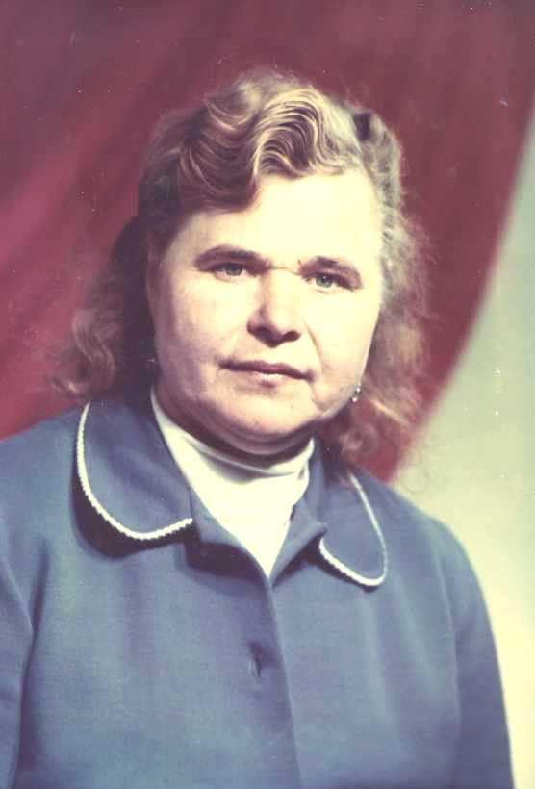

Фотография Елены Федоровны Гоменюк

